مهندسی کنترل‌ شده ساختار و گاف نواری در نانوساختارهای سولفید تنگستن از طریق پلاسما
مجتبی زلفی^{١}، سیده زهرا مرتضوی^{۲*}، علی ریحانی^{۳}، پرویز پروین^{۴}
1 کارشناسی ارشد گروه فیزیک، دانشکده علوم پایه، دانشگاه بین المللی امام خمینی (ره)، قزوین، ایران
mojtabazolfi677@gmail.com
۲ دانشیار گروه فیزیک، ، دانشکده فیزیک و مهندسی انرژی، دانشگاه صنعتی امیرکبیر، تهران، ایران
*نویسنده مسئول: z.mortazavi@aut.ac.ir
٣ دانشیار گروه فیزیک، ، دانشکده علوم پایه، دانشگاه بین المللی امام خمینی (ره)، قزوین، ایران
reyhani@sci.ikiu.ac.ir
۴ استاد گروه فیزیک، ، دانشکده فیزیک و مهندسی انرژی، دانشگاه صنعتی امیرکبیر، تهران، ایران
parvin@aut.ac.ir

چکیده
در این پژوهش، نانوساختارهای دوبعدی سولفید تنگستن (WS₂) به روش رسوب‌دهی بخار شیمیایی گرمایی (TCVD) در دمای °C 1100 ، با گاز حامل آرگون به شار حجمی استاندارد sccm ۱۵۰ ، بر روی زیرلایه‌های سیلیکونی در یک کوره سه ‌ناحیه‌ای و طی ۶۰ دقیقه رشد داده شدند. نمونه‌های حاصل به مدت ۱۰ دقیقه در معرض پلاسما با توان ۷۰ وات و شارش آرگون به میزان sccm ۵ قرار گرفتند. هدف این مطالعه، بررسی اثر پلاسما بر ساختار بلوری و خواص نوری سولفید تنگستن است. نتایج پراش اشعه ایکس (XRD) نشان داد که قله شاخص (002) در زاویه ۱۴ درجه پس از پلاسما شدت بیشتری یافت که بیانگر بهبود جهت گیری و آرایش لایه‌ها و کاهش فازهای ثانویه است. طیف‌سنجی رامان، کاهش شدت پیک E₂g در cm⁻¹۳۴۲ و افزایش نسبت I(A₁g)/I(E₂g) را نشان داد که تأییدی بر کاهش تعداد لایه‌ها است. در طیف سنجی جذب فرابنفش- مرئی (UV-Vis) نیز جابه‌جایی قله اکسایتونی A از ۶۳۰ به ۶۲۴ نانومتر مشاهده شد که نشان‌دهنده افزایش گاف نواری و کاهش ضخامت لایه‌ها می‌باشد. این یافته‌ها نشان می‌دهد که پلاسما روشی مؤثر برای مهندسی لایه‌ها و بهینه‌سازی خواص سولفید تنگستن در کاربردهای نوری و الکترونیکی است.
کلمات کلیدی: نانوساختارهای سولفید تنگستن ، رسوب دهی بخار شیمیایی گرمایی، پلاسمای گاز آرگون

1-مقدمه
در سال‌های اخیر، با پیشرفت فناوری نانو، مواد دو ‌بعدی به دلیل خواص منحصر به ‌فرد الکتریکی، نوری، مکانیکی و حرارتی، به یکی از حوزه‌ های تحقیقاتی کلیدی تبدیل شده‌اند. ساختار لایه‌ای و نسبت سطح به حجم بالا باعث شده این مواد برای استفاده در ادوات الکترونیکی، اپتوالکترونیکی، حسگرها و سامانه‌های ذخیره‌سازی انرژی بسیار مناسب باشند. ]1[ در میان این مواد، دی‌کالکوژنیدهای فلزات واسطه (TMDCs) مانند سولفید تنگستن (WS₂) از جایگاه ویژه‌ای برخوردارند. ساختار لایه‌ای X–M–X این ماده (X = S) ، (M = W) و گذار گاف انرژی از غیرمستقیم به مستقیم با کاهش ضخامت تا تک‌لایه، آن را برای کاربردهایی مانند ترانزیستورها، سلول‌های خورشیدی، آشکارسازهای نوری و دستگاه‌های فتوولتاییک بسیار جذاب می‌سازد ]2،3[ برای بهبود عملکرد سولفید تنگستن ، تحقیقات متنوعی در زمینه اصلاح سطحی مانند حکاکی یونی، عملیات حرارتی و استفاده از پلاسما صورت گرفته‌اند. به‌ویژه، پلاسما به‌عنوان روشی غیرتماسی، سریع، کنترل‌پذیر و مقرون‌ به ‌صرفه، توجه زیادی را جلب کرده است. مطالعات Zhang و همکاران ]4[ و Kim و همکاران ]5[ نشان می‌دهند که پلاسما می‌تواند ساختار سطحی و خواص اپتوالکترونیکی مواد دو ‌بعدی را بهبود بخشد. با این حال، بیشتر این پژوهش‌ها یا به مواد غیر سولفید تنگستن پرداخته‌اند یا تأثیرات پلاسما را تنها با ابزارهای محدود مورد بررسی قرار داده‌اند. در پژوهش Barbosa و همکاران (2021)، سولفید تنگستن تک‌لایه رسوب‌دهی‌شده از طریق CVD تحت تاثیر پلاسمای نیتروژن با قدرت پایین قرار گرفت. مشاهده شد که شدت فوتولومینسانس در زمان های کوتاه اعمال پلاسما افزایش و در معرض‌پلاسمای طولانی‌مدت کاهش می‌یابد؛ ضمن آن‌که طیف رامان تغییرات چشم‌گیری نداشت، اما نفوذ نیتروژن به شبکه و حفظ ساختار نمونه در دماهای پایین تأیید شد.]6 [در مطالعه‌ای دیگر، اصلاح سطحی سولفید تنگستن از طریق اکسیداسیون با پلاسما و کاهش با پرتو رشته الکترونی، پتانسیل الکترونی موضعی و الگوهای دقیق نانومقیاس را واضح نمود]7 .[همچنین اعمال پلاسمای کنترل‌شده سولفید تنگستن ، ساختارهای دو‌فازی WS₂–WO₃ ایجاد کرد که عملکرد فوتوولتاییکی دستگاه‌های ساخته ‌شده را بهبود می‌بخشد ]8[ علاوه بر این، با ترکیب Ar–O₂ پلاسما روی پوسته های WS₂، سطح اکسید و نقص‌های گوگرد ایجاد شد که از طریق طیف‌سنجی XPS و AFM مورد تحلیل قرار گرفت. ]9[
با وجود این پیشرفت‌ها، هنوز خلأ علمی در بررسی جامع تأثیر پلاسما بر ساختار بلوری، تعداد لایه‌ها و ویژگی‌های اپتیکی WS₂ با بهره‌گیری از تکنیک‌های چندگانه طیف‌سنجی وجود دارد. تحقیق حاضر با رشد نانوساختارهای دو بعدی سولفید تنگستن به‌روش رسوب‌دهی بخار شیمیایی گرمایی، به بررسی اثر تیمار پلاسمای آرگون بر ساختار بلوری، تعداد لایه‌ها و تغییرات ویژگی های نوری با استفاده از XRD، UV-Vis و رامان می‌پردازد. نوآوری این کار در تحلیل هم‌زمان چندین روش طیف‌سنجی برای ارزیابی دقیق اثر پلاسمای کنترل‌شده بر WS₂ است که می‌تواند به طراحی نسل جدید مواد با عملکرد بهینه اپتوالکترونیکی و نوری کمک کند.

2- روش های تجربی
نانوساختارهای سولفید تنگستن به روش رسوب‌دهی بخار شیمیایی گرمایی (TCVD) و به‌صورت تک ‌مرحله‌ای در یک کوره لوله‌ای سه ‌ناحیه‌ای رشد داده شدند. این کوره امکان کنترل مستقل دمای هر ناحیه را فراهم می‌کند. مطابق شکل 1 برای رشد سولفید تنگستن، پودر اکسید تنگستن (WO₃) با جرم 116.8 میلی‌گرم در یک بوته سرامیکی در مرکز ناحیه سوم کوره (سمت راست) قرار داده شد و دمای این ناحیه روی ° C 1100 تنظیم گردید. زیرلایه Si/SiO₂ با ضخامت 150 نانومتر اکسید سیلیکون، در فاصله تقریبی 2 میلی‌متر بالای بوته حاوی WO₃ قرار داده شد تا مستقیماً در معرض بخار حاصل از تبخیر قرار گیرد. به‌عنوان پیش ماده، پودر گوگرد با جرم 104.2 گرم در یک بوته جداگانه در مرکز ناحیه اول کوره (سمت چپ) و در فاصله حدود 58 سانتی‌متر از منبع WO₃ قرار داده شد. دمای این ناحیه °C220 تنظیم گردید تا تبخیر آرام و کنترل‌شده گوگرد انجام گیرد. ناحیه دوم کوره عمداً خالی گذاشته شده است تا از تداخل حرارتی بین دو منبع جلوگیری شود. گاز آرگون به‌عنوان گاز حامل با دبی اولیه sccm 150 از سمت منبع گوگرد وارد شد. کوره طی مدت 30 دقیقه به دمای رشد (°C 1100) رسید و به مدت یک ساعت در این دما نگهداری شد. در زمان رشد، دبی گاز آرگون به sccm 114 کاهش یافت. پس از رشد، نمونه‌ها به مدت 10 دقیقه در دستگاه پلاسمـا کلینر تحت تیمار پلاسما آرگون با توان 70 وات، دبی گاز sccm 5 قرار گرفتند. برای مشخصه‌یابی نمونه‌ها قبل و بعد از تیمار پلاسما، از آنالیزهای پراش پرتو ایکس (XRD)، طیف‌سنجی جذب فرابنفش–مرئی (UV–Vis) و طیف‌سنجی رامان استفاده شد.

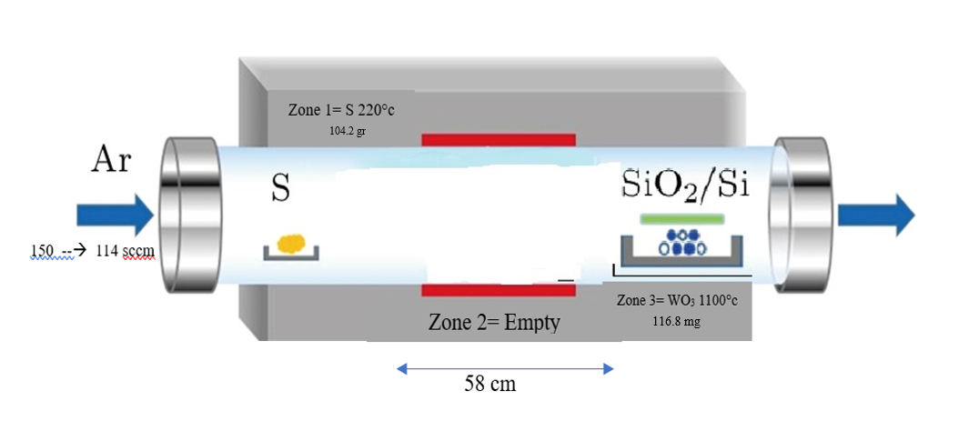

شکل 1: طرحواره کوره سه ناحیه و محل قرار گیری پیش ماده ها برای رشد نانوساختارهای سولفید تنگستن به روش TCVD

3-بحث وبررسی آزمون ها
3-1 پراش اشعه ایکس
الگوهای پراش اشعه ایکس نانوساختارهای سولفید تنگستن قبل و بعد از اعمال پلاسما در زمان ۱۰ دقیقه در شکل 2 آمده است. بلندترین قله مربوط به ساختار WS₂ در نمونه ها در راستای صفحه ی (۰۰٢) بدست آمده است] 10[ قله اصلی در حدود 14 درجه (002) در هر دو نمونه دیده می‌شود که مربوط به فاصله بین لایه‌ای (d-spacing) مشخصه فاز شش‌ضلعی WS₂ است. شدت این قله در نمونه بعد از پلاسما بسیار بیشتر شده است، که می‌تواند بهبود نظم بلوری (crystallinity) و یا افزایش تراز شدگی لایه ‌ها (preferred orientation) و یا حذف ناخالصی ‌ها یا نقص‌های ساختاری پس از پلاسما باشد. همچنین قله‌های فرعی در نواحی بالاتردر محدوده‌های زاویه‌ای بالاتر (۲۰–۷۰ درجه) چندین پیک با شدت کم وجود دارد که در نمونه‌ی اولیه دیده می‌شوند. پس از اعمال پلاسما، بسیاری از این قله های فرعی تضعیف یا حذف شده‌اند. پلاسما موجب حذف یا کاهش فازهای ثانویه (impurities) یا نواحی آمورف شده است. بدین ترتیب نانوساختار از نظر فازی خالص‌تر یا از نظر ساختاری منظم‌تر شده است. در حقیقت فرآیند پلاسما بازآرایی مجدد سطح یا لایه‌های ماده را نیز ایجاد کرده است. برهم‌کنش پلاسما با سطح سولفید تنگستن شامل سه سازوکار اصلی است: الف) بمباران یونی و کندگی فیزیکی (sputtering) توسط یون‌های آرگون که منجر به لایه‌برداری تدریجی و کاهش تعداد لایه‌های دوبعدی می‌شود، ب) ایجاد نقص‌های شبکه‌ای به‌ویژه جای‌خالی‌های گوگرد که سبب تغییر گاف انرژی و جابه‌جایی قله‌های طیفی می‌گردد، و ج) پاک‌سازی سطح و بازآرایی موضعی ساختار که بر جهت‌گیری بلور و شدت قله‌های پراش اثر می‌گذارد] 13,12,11[ نتایج این پژوهش با این سازوکارها سازگاری بالایی دارد. الگوی پراش اشعه ایکس (XRD) پس از تیمار پلاسما، افزایش شدت قله (002) در حدود 14 درجه و کاهش قله ‌های فرعی را نشان داد که با بهبود ترازشدگی لایه‌ها و کاهش فازهای ثانویه قابل‌توضیح است [11].
WS₂
الف
ب

002

WS₂
WS₂

Intensity

WS₂
WS₂

degree (2θ)

شکل 2: الگوهای پراش اشعه ایکس نانوساختارهای سولفید تنگستن الف) قبل و ب) بعد از اعمال پلاسما به مدت ١٠ دقیقه

3-2 طیف جذب فرابنفش-مرئی
طیف های جذب فرابنفش- مرئی نمونه قبل و بعد از اعمال پلاسما در شکل 3 نیز نمایش داده شده است. از محل قرارگیری قله اکسایتونی A سولفید تنگستن می توان گاف نواری ماده را تعیین کرد. به وضوح دیده می شود که جای این قله بعد از اعمال پلاسما به سمت طول موج های کوچکتر جابجا شده که حاکی از افزایش گاف نوار انرژی می باشد.]14[ این مساله به کاهش تعداد لایه های دو بعدی نانوساختارهای سولفید تنگستن ناشی از اعمال پلاسما می باشد. قله‌های جذب در ناحیه ~624 و ~630 نانومتر متعلق به انتقال‌های برانگیختگی A و B exciton در سولفید تنگستن هستند که از شکافت اسپین-مداری در باند ظرفیت نشأت می‌گیرند. این قله‌ها در نمونه‌ی قبل از پلاسما واضح‌تر و شدت بیشتری دارند. در نمونه‌ی بعد از پلاسما، این قله‌ها تضعیف شده‌اند و مقدار جذب کلی کاهش یافته است. کاهش جذب کلی در محدوده مرئی (400–800 نانومتر) پس از پلاسما می‌تواند نشان‌دهنده کاهش چگالی حالت‌های جذب‌کننده نور، تغییر در ساختار الکترونیکی سطح، کاهش ضخامت یا اندازه نانوصفحات (quantum confinement effect)، یا کاهش میزان نقص‌های سطحی که موجب جذب نور می‌شدند. همچنین کاهش قله حدود 500 نانومتر می تواند مربوط به ویژگی‌های بین‌ باندی یا جذب ناشی از نقص‌ها باشد و تضعیف آن نشان می‌دهد پلاسما ممکن است به اصلاح سطحی منجر شده باشد. بدین ترتیب اعمال پلاسما به نظر می‌رسد موجب اصلاح ساختاری و سطحی در نانوساختارهای سولفید تنگستن شده است؛ به طوری که نقص‌های سطحی کاهش یافته‌اند، جذب کاهش یافته (شفاف‌تر شدن ماده)، و برهم‌کنش الکترونی میان لایه‌ها یا ضخامت لایه‌ها تغییر یافته است.
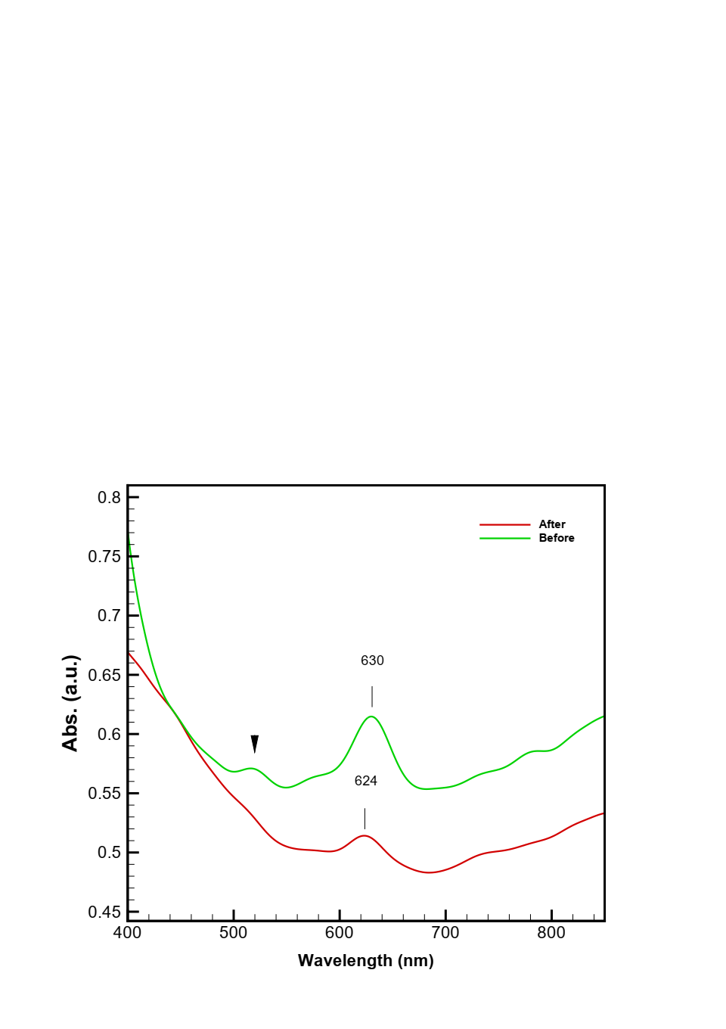
ب
الف
شکل 3 : طیف های جذب فرا بنفش مرئی نانوساختارهای سولفید تنگستن الف) قبل و ب) بعد از اعمال پلاسما به مدت ١٠ دقیقه

به‌ منظور استخراج گاف نواری، از نمودار Tauc برای گذار مستقیم مجاز استفاده شد(n=1/2). در داده‌های بدست آمده از طیف سنجی UV–Vis جابجایی آبی قله اکسایتونی A از 630 به 624 نانومتر متناظر با افزایش گاف نواری انرژی است؛ بنابراین انتظار می‌رود گاف نواری استخراج‌شده از Tauc نیز پس از پلاسما اندکی افزایش یابد. همانگونه که در شکل 4 نشان داده شده است گاف نواری پس از تیمار پلاسما افزایش یافته است. این رفتار با کم‌لایه ‌شدن WS₂ و کاهش برهم‌کنش بین‌لایه‌ای سازگار است.

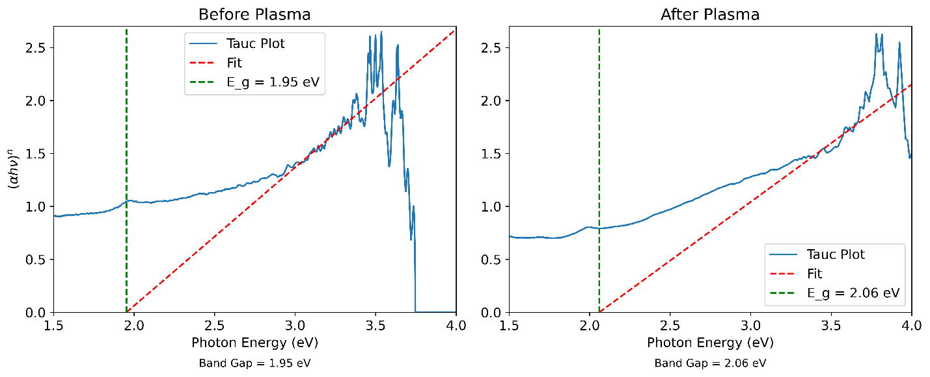
شکل 4: نمودار Tauc مربوط به نمونه ها قبل و بعد از پلاسما

3-3 طیف سنجی رامان
همچنین طیف های رامان نانوساختارهای سولفید تنگستن قبل و بعد از اعمال پلاسما در شکل5 آمده است. قله های E_{2g} و A_{1g} به ترتیب در محل ١۹/٣۴٢ و ١۸/۴١۶ بر سانتیمتر مربوط به ارتعاشات درون صفحه ای و خارج صفحه لایه سولفید تنگستن می باشد. به روشنی دیده می شود که بعد از اعمال پلاسما شدت نسبی قله E_{2g} به A_{1g} کاهش یافته است که نشان دهنده کاهش تعداد لایه های سولفید تنگستن می باشد]15.[ این امر توافق خوبی با نتایج حاصل از طیف سنجی جذب فرا بنفش مرئی مبنی بر افزایش گاف نواری نانوساختارهای سولفید تنگستن به‌دلیل کاهش ضخامت و کاهش اثرات screening بین‌لایه‌ای پس از اعمال پلاسما دارد. همچنین پهنای قله های ارتعاشی E_{2g} و A_{1g} بعد از اعمال پلاسما کاهش یافته است. مطالعات پیشین نیز نتایجی مشابه گزارش کرده‌اند. Zhang و همکاران [11] در یک مرور جامع نشان داده‌اند که پلاسما می‌تواند منجر به لایه‌برداری کنترل‌شده، مهندسی نقص و تغییرات اپتیکی در TMDCها شود. Figueroa و همکاران [12] تغییرات قابل‌توجهی در مدهای رامان و ایجاد نقص‌های گوگردی در سولفید تنگستن تحت پلاسما گزارش کرده‌اند. Park و همکاران [13] نیز افزایش جای‌خالی گوگرد و تشکیل گونه‌های اکسیدی سطحی را به‌عنوان پیامد پلاسما معرفی کرده‌اند که با نتایج ما همخوان است. همچنین، گزارش‌های دیگر نشان می‌دهد که تیمار پلاسما با توان و زمان بهینه، می‌تواند بدون تخریب شدید ساختار، ویژگی‌های فیزیکی و شیمیایی سولفید تنگستن را به‌صورت هدفمند تنظیم کند [16].در مجموع، نتایج حاضر تأیید می‌کند که تیمار پلاسما‌ی آرگون با شرایط ملایم (۷۰ وات، ۱۰ دقیقه) ابزاری کارآمد برای مهندسی ضخامت و نقص‌ها در سولفید تنگستن است و می‌تواند موجب بهبود یا تغییر تنظیم‌پذیر خواص اپتیکی و ساختاری آن شود.
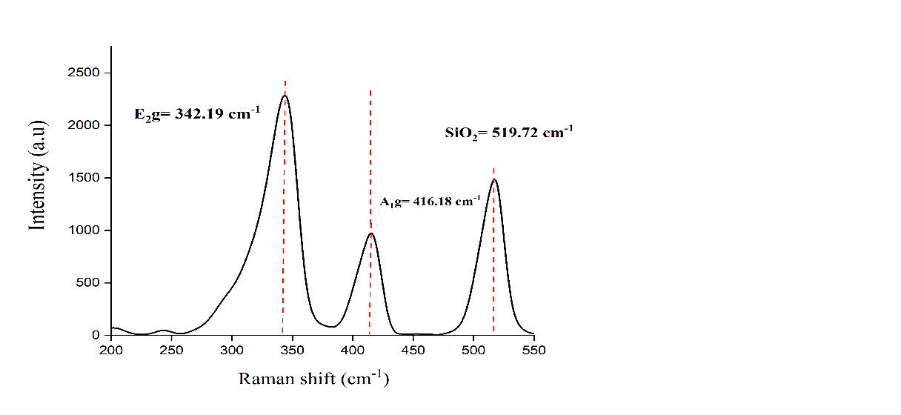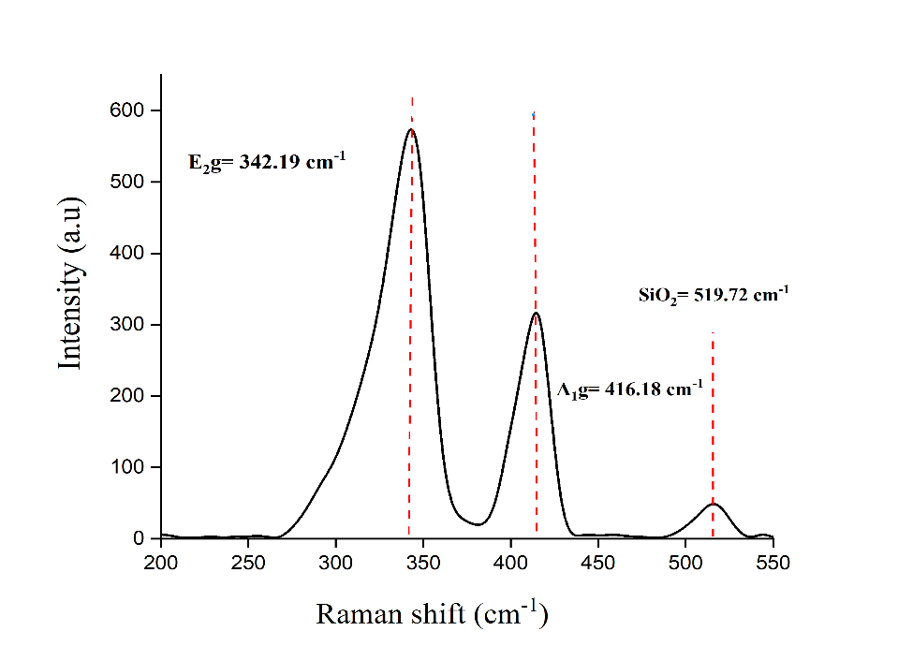
ب
الف
شکل 5 : طیف های رامان نانوساختارهای سولفید تنگستن الف) قبل و ب) بعد از اعمال پلاسما به مدت ١٠ دقیقه

3-4 تصاویر FESEM
برای بررسی اثر پلاسما بر شکل و ریخت شناسی نانوساختارهای سولفید تنگستن، تصاویر میکروسکوپ الکترونی نشر میدانی (FESEM) در شکل 6 آورده شده است. تصاویری که در پایین آمده است در مرحله قبل از اعمال پلاسما و بعد از اثر پلاسما نشان داده شده است. همانطور که دیده می شود ضخامت نانوساختارها پس از اعمال پلاسما کاهش یافته است. بررسی ها نشان می دهد اثر پلاسما باعث ایجاد حفره‌ها، ترک‌ها یا خراش ‌هایی در سطح WS₂ شده است که در تصاویر FESEM قابل مشاهده هستند. می‌بینیم لبه‌های نانوساختارهای سولفید تنگستن تحت تأثیر پلاسما دچار تخریب یا تغییر شکل شده است. زوایای تیز و شکستگی‌های ریز کمتر دیده می‌شود. در حقیقت اعمال پلاسما موجب بازآرایی سطحی نانولایه‌ها، کاهش تعداد لایه‌های مجزا و تراکم ساختاری بیشتر و احتمالاً اصلاح نقص‌ها یا صاف شدن سطح نانو ورق ‌ها شده است. این تغییرات به دلیل اندرکنش فیزیکی و شیمیایی بین گونه‌های فعال پلاسما (یون‌ها، الکترون‌ها و رادیکال‌ها) و سطح WS₂ رخ می‌دهد. این گونه‌ها با برخورد به سطح، موجب شکستن پیوندهای W–S، کندگی اتم‌های گوگرد، و بازآرایی ساختاری می‌شوند. چنین مکانیسمی قبلاً توسط Zhang و همکاران و همچنین Figueroa و همکاران برای TMD ها گزارش شده است، که نتایج این پژوهش نیز با آن‌ها همخوانی دارد. ]11،12[

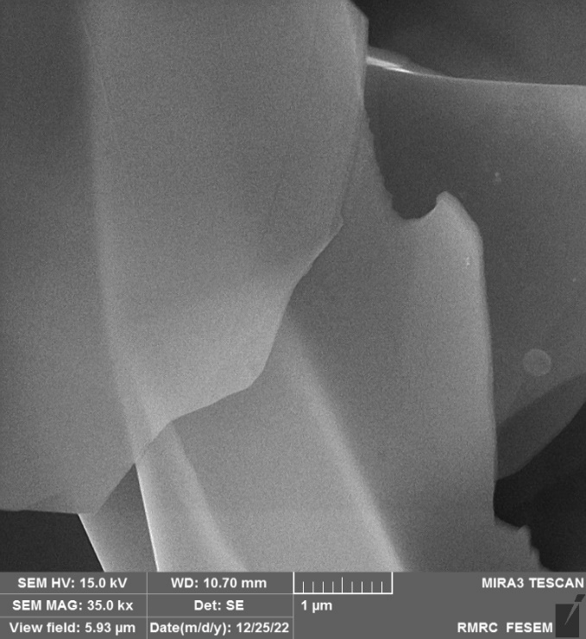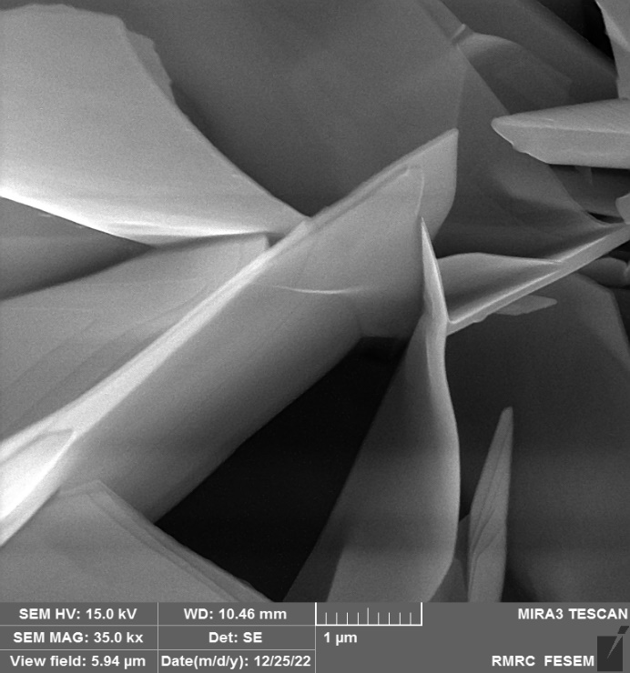
ب
الف
شکل 6 : تصاویر FESEM نانوساختارهای سولفید تنگستن الف) قبل و ب) بعد از اعمال پلاسما به مدت ١٠ دقیقه

4-نتیجه گیری
نانوساختارهای سولفید تنگستن به روش رسوب دهی بخار شیمیایی گرمایی به صورت تک مرحله ای و در کوره سه ناحیه حرارتی رشد داده شدند. سپس نانوساختارهای رشد یافته به مدت ١٠ دقیقه در معرض پلاسمای آرگون با توان ثابت ۷۰ قرار گرفتند. مشخصه یابی نمونه ها قبل و بعد از اثر پلاسما با استفاده از آنالیز های پراش اشعه ایکس، طیف سنجی جذب فرابنفش – مرئی ، طیف سنجی رامان و تصاویر FESEM حاکی از کاهش تعداد لایه های این ساختارهای دوبعدی و تغییرات مورفولوژی و تغییرات ساختاری در اثر اعمال پلاسما بود. تصاویر میکروسکوپ الکترونی روبشی نشر میدانی حاکی از ساختارهای صاف‌تر و کم‌لایه‌تر پس از پلاسما بود. طبق الگوهای پراش اشعه ایکس، اعمال پلاسما به مدت ۱۰ دقیقه بر نانوساختارهای سولفید تنگستن باعث شده تا نظم ساختار بلوری افزایش یابد. همچنین طیف سنجی جذب فرابنفش – مرئی نشان داد که جای قله اکسایتونی A بعد از اعمال پلاسما به سمت طول موج های کوچکتر جابجا شده که حاکی از افزایش گاف نوار انرژی می باشد. از طرفی نتایج طیف سنجی جذب فرابنفش مرئی نشان داد که نقص‌های سطحی پس از پلاسما کاهش یافت و گاف نواری نانوساختارهای سولفید تنگستن به‌دلیل کاهش ضخامت افزایش یافت. نتایج حاکی از کاهش اثرات screening بین‌لایه‌ای پس از اعمال پلاسما می باشد. بر اساس طیف سنجی رامان، شدت نسبی قله های ارتعاشی E_{2g} به A_{1g} و پهنای آنها بعد از اعمال پلاسما کاهش یافته است. این نتایج با گزارش‌های مشابه در زمینه مهندسی ساختار و خواص اپتوالکترونیکی TMDC ها تحت اثر پلاسما همخوانی دارد.
به‌طور کلی، مجموعه نتایج این پژوهش نشان می‌دهد که افزایش گاف نواری سولفید تنگستن پس از تیمار پلاسما ناشی از ترکیب اثرات کاهش ضخامت لایه‌ها و ایجاد نقص‌های کنترل ‌شده در شبکه است. بدین ترتیب پلاسما به عنوان یک فرآیند اصلاح سطحی می‌تواند ساختار سولفید تنگستن را خالص‌تر و متراکم‌تر کرده و مورفولوژی آن را برای کاربردهای خاص مانند کاتالیست، فتوولتائیک یا حسگرها بهینه کند.

5- مراجع و منابع
[1] M. Chhowalla, H. S. Shin, G. Eda, L. J. Li, K. Loh and H. Zhang, Nat. Chem., 2013, 5, 263–275

[2] Castro Neto, A. H.; Guinea, F.; Peres, N. M. R.; Novoselov, K. S. ; Geim A. K. The Electronic Properties of Graphene. Rev. Mod. Phys. 2009, 81(1), 109

[3] Jariwala, D.; Sangwan, V. K.; Lauhon, L. J.; Marks, T. J.; Hersam, M. C. Emerging Device Applications for Semiconducting TwoDimensional Transition Metal Dichalcogenides. ACS Nano 2014, 8, 1102-1120
[4] Conductivity Enhancement of PVD-WS2 Films Using Cl2-Plasma Treatment Followed by Sulfur-Vapor Annealing- January 2024- IEEE Journal of the Electron Devices Society PP(99):1-1
[5] Ambient plasma treated tungsten disulfide for electrochemical energy applications - June 2023 -Journal of Physics and Chemistry of Solids 181:111520
[6] Luminescence enhancement and Raman characterization of defects in WS₂ monolayers treated with low-power N₂ plasma .Published - Jan 1 2021- André do Nascimento Barbosa, Cesar Augusto Diaz Mendoza, Neileth Johanna Stand Figueroa, Mauricio Terrones, Fernando Lázaro Freire Júnior
[7] High Resolution Surface Modification of WS₂ via Plasma Oxidation and Electron Beam Reduction Free - Nicholas Hagopian , Yangchen He , Daniel Rhodes , Paul M Voyles Microscopy and Microanalysis, Volume 30, Issue Supplement_1, July 2024, ozae044.602
[8] Plasma driven nano-morphological changes and photovoltaic performance in dye sensitized 2D-layered dual oxy-sulfide phase WS₂ films - Gopika Gopakumar,ª Shantikumar V. Nairª and Mariyappan Shanmugam 14 Nov 2019
[9] Conversion of Layered WS2 Crystals into Mixed-Domain Electrochemical Catalysts by Plasma-Assisted Surface Reconstruction Jiheon Park, Iaan Cho, Hotae Jeon, Youjin Lee, Jian Zhang, Dongwook Lee, Min Kyung Cho, Daniel J. Preston, Bonggeun Shong,* In Soo Kim,* and Won-Kyu Lee*2024
[10] R. Tenne, L. Margulis, M. Genut and G. Hodes, Nature, 1992, 360, 44
[11] Zhang X. et al. Plasma Processing and Treatment of 2D Transition Metal Dichalcogenides: Tuning Properties and Defect Engineering, Chemical Reviews, 123 (2023), 16107–16184.
[12] Figueroa E. et al. Defect Engineering in WS₂ via Oxygen Plasma Treatment, ACS Applied Nano Materials, 6 (2023), 14473–14482.
[13] Park J. et al. Conversion and Defect Engineering of Layered WS₂ Under Plasma Treatment, Advanced Functional Materials, 34 (2024), 2309182.
[14] KANG, J., TONGAY, S., LI, J. & WU, J. 2013. Monolayer semiconducting transition metal dichalcogenide alloys: Stability and band bowing. Journal of Applied Physics, 113, 14370
[15] Berkdemir, A. et al. Identification of individual and few layers of WS 2 using Raman Spectroscopy. Sci. Rep. 3, 1755 (2013).
[16] Kim S. et al. Ambient Plasma Treated Tungsten Disulfide for Electrochemical Energy Applications, Journal of Physics and Chemistry of Solids, 181 (2023), 111520.

Controlled Engineering of Structure and Bandgap in WS₂ Nanostructures via Plasma Treatment
Mojtaba Zolfi¹, Seyedeh Zahra Mortazavi^{2,*}, Ali Reyhani³, Parviz Parvin⁴
1 MSc Physics Department, Faculty of Science, Imam Khomeini International University, P.O. Box 34149-16818, Qazvin, Iran
2* Associate Professor, Physics and Energy Engineering Department, Amirkabir University of Technology (Tehran Polytechnic), P.O. Box 15875-4413, Tehran, Iran
3 Associate Professor, Physics Department, Faculty of Science, Imam Khomeini International University, P.O. Box 34149-16818, Qazvin, Iran
4 Professor, Physics and Energy Engineering Department, Amirkabir University of Technology (Tehran Polytechnic), P.O. Box 15875-4413, Tehran, Iran
*corresponding author: z.mortazavi@aut.ac.ir

Abstract
In this study, two-dimensional tungsten disulfide (WS₂) nanostructures were synthesized on silicon substrates via thermal chemical vapor deposition (CVD) at 1100 °C, using argon as the carrier gas at a flow rate of 150 sccm for 60 minutes in a three-zone furnace. The as-grown samples were subsequently treated with direct current (DC) argon plasma at a power of 70 W and a flow rate of 5 sccm for 10 minutes. The objective was to examine the influence of plasma treatment on the structural and optical characteristics of WS₂. X-ray diffraction (XRD) analysis revealed an enhancement in the intensity of the (002) diffraction peak at 14°, suggesting improved crystallinity and reduced secondary phases. UV–Visible absorption spectroscopy indicated a blue shift of the excitonic A peak from 630 nm to 624 nm, corresponding to an increase in the band gap due to a reduction in layer number. Raman spectroscopy showed a decrease in the E₂g peak intensity at 342 cm⁻¹ and an increased I(A₁g)/I(E₂g) ratio, confirming layer thinning. These results demonstrate that plasma treatment is an effective approach for tailoring WS₂ layer thickness and optimizing its properties for optoelectronic applications.

Keywords: WS₂ 2D nanostructures, Thermal chemical vapor deposition, Argon plasma

